Template :

1. Sous ViewController/New/ADT Page Template

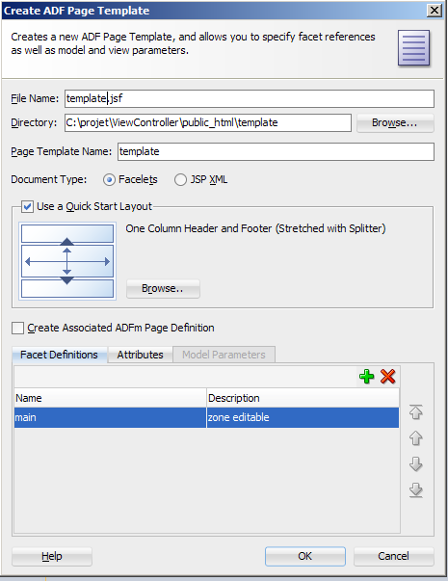

**IMP: Ajouter un nom de <<facet>> pour la partie éditable de votre template**

**IMP***insérer un composant <<Facet>> (situé dans la palette des composants sous ADF Faces.Layout) dans la partie éditable de votre template** 

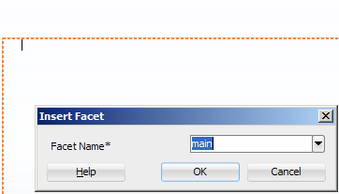

Sélectionner dans la liste le facet ( ici main) crée précédemment

